
Instruções:
1- Assine seu nome de forma LEGÍVEL na folha do cartão de respostas.

2- Analise sua resposta. Ela faz sentido? Isso poderá ajudá-lo a encontrar erros.

3 - A não ser que seja instruído de forma diferente, assinale apenas uma das alternativas de cada questão.

4- O miniteste consiste em 5 questões objetivas de múltipla escolha.

5 - Marque as respostas das questões no CARTÃO RESPOSTA preenchendo integralmente o círculo (com caneta) referente a sua resposta.

6- O miniteste deverá ser feita em até 2 horas, portanto seja objetivo nas suas respostas.

7- Não é permitido o uso de calculadora.

8- Não é permitido portar celular (mesmo que desligado) durante o miniteste. O(A) estudante flagrado(a) com o aparelho terá o miniteste recolhida e ficará com nota zero neste exame.

--- Formulário ---

- Constantes: a não ser que seja instruído de forma diferente, use

;  ; 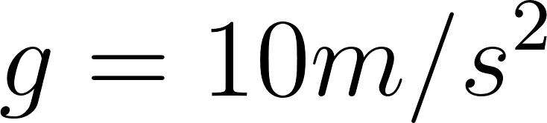; ; 
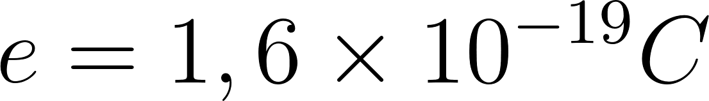; 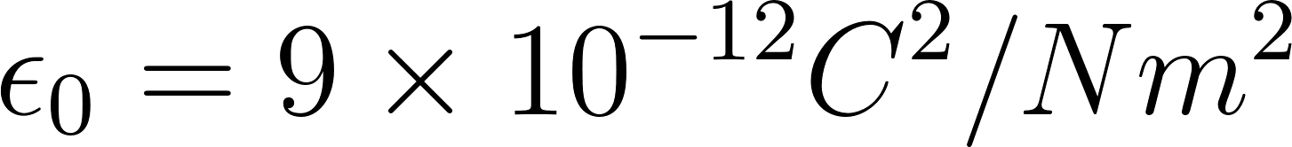; ; 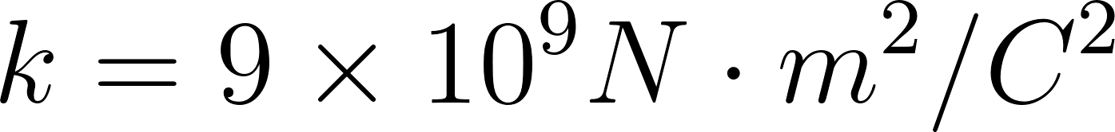.


- Fórmulas matemáticas

;
;

- Fórmulas e leis físicas

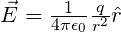; ; ; ; ; ;
; ;
; ; ; ; ; ; ; ;

; ; ;
;

;

;
; 

Abordagem do Halliday
Abordagem do Randall
--- Fim do formulário ---
--- --- ---

1ª questão - Um capacitor de capacitância C₀ no vácuo é conectado a uma bateria que sustenta uma tensão (ΔV)₀ adquirindo, portanto, uma carga Q₀. A seguir, o capacitor é desconectado da bateria e um dielétrico de constante κ=2 é inserido entre suas placas.
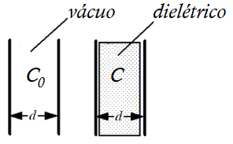
I- a capacitância após a inserção do dielétrico cai a metade do valor original.
II- após a desconexão da bateria e a inserção do dielétrico a DDP entre as placas cai a metade.
III- a carga na placa metálica do capacitor não se altera após a desconexão da bateria e a inserção do dielétrico.

A) apenas a afirmativa I está correta.
B) apenas a afirmativa II está correta.
C) apenas a afirmativa III está correta.
D) as afirmativas II e III estão corretas.
E) as afirmativas I e III estão corretas.

2ª questão - Uma bateria ideal é conectada a três lâmpadas idênticas, como mostrado na figura abaixo. Um interruptor em paralelo com a lâmpada B está originalmente aberto e é depois fechado. Quando o interruptor é fechado

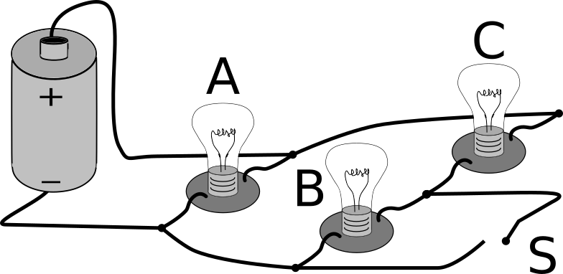

A) os brilhos das lâmpadas A, B e C aumentam.
B) o brilho da lâmpada A permanece inalterado; o brilho da lâmpada C aumenta e; a lâmpada B apaga.
C) o brilho da lâmpada A permanece inalterado; o brilho da lâmpada C diminui e; a lâmpada B apaga.
D) o brilho da lâmpada A diminui; o brilho da lâmpada C aumenta e; a lâmpada B apaga.
E) os brilhos das lâmpadas A e C aumentam e; a lâmpada B apaga.

3ª questão - Uma bateria de ΔV é conectada a um arranjo com dois capacitores de C₁, C₂ e C₃ associados conforme a figura. A energia total armazenada no sistema de capacitores vale:

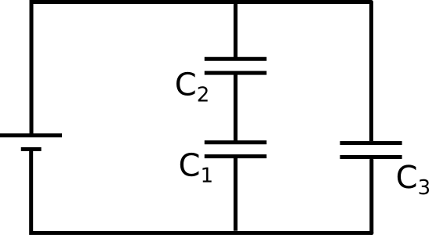

A) 0,5⋅(C₁C₂/(C₁+C₂) + C₃)ΔV²
B) 0,5⋅(C₁C₃/(C₁+C₃) + C₂)ΔV²
C) 0,5⋅(C₁+C₂ +1/ C₃)ΔV²
D)(C₁+ C₂ + C₃)ΔV²
E) 0,25⋅(1/C₁+ 1/C₂ + 1/C₃)ΔV²

Figura destinada às questões 4 e 5.

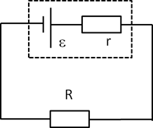

4ª questão - Considere uma bateria real de fem ε e de resistência interna r conectada a um resistor R (Figura acima). Em qual das situações abaixo a diferença de potencial nos terminais da bateria é igual a sua fem?
A) Somente quando r = R.
B) Somente quando a bateria fornece a corrente máxima ao circuito.
C) Somente quando a corrente no circuito for zero.
D) quando a resistência interna for maior que R.
E) quando a resistência interna for menor que R.

5ª questão - Considere uma bateria real de fem ε e de resistência interna r conectada a um resistor R (Figura acima). Para que valor de r a potência dissipada no resistor R é máxima?
A) Somente quando r = R.
B) A potência dissipada no resistor independe do valor de R.
C) Somente quando a corrente no circuito for zero.
D) quando a resistência interna for maior que R.
E) quando a resistência interna for menor que R.

Instruções:
1- Assine seu nome de forma LEGÍVEL na folha do cartão de respostas.

2- Analise sua resposta. Ela faz sentido? Isso poderá ajudá-lo a encontrar erros.

3 - A não ser que seja instruído de forma diferente, assinale apenas uma das alternativas de cada questão.

4- O miniteste consiste em 5 questões objetivas de múltipla escolha.

5 - Marque as respostas das questões no CARTÃO RESPOSTA preenchendo integralmente o círculo (com caneta) referente a sua resposta.

6- O miniteste deverá ser feita em até 2 horas, portanto seja objetivo nas suas respostas.

7- Não é permitido o uso de calculadora.

8- Não é permitido portar celular (mesmo que desligado) durante o miniteste. O(A) estudante flagrado(a) com o aparelho terá o miniteste recolhida e ficará com nota zero neste exame.

--- Formulário ---

- Constantes: a não ser que seja instruído de forma diferente, use

; ; ; ;
; ; ; 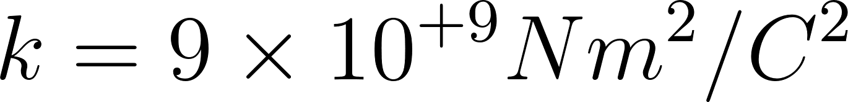.

- Fórmulas matemáticas

;
;

- Fórmulas e leis físicas

; ; ; ; ; ;
; ;
; ; ; ; ; ; ; ;

; ; ;
;

;

;
;

Abordagem do Halliday
Abordagem do Randall
--- Fim do formulário ---
--- --- ---

1ª questão - Um capacitor de capacitância C₀ no vácuo é conectado a uma bateria que sustenta uma tensão (ΔV)₀ adquirindo, portanto, uma carga Q₀. A seguir, o capacitor é desconectado da bateria e um dielétrico de constante κ=2 é inserido entre suas placas.
I- a capacitância após a inserção do dielétrico cai a metade do valor original.
II- após a desconexão da bateria e a inserção do dielétrico a DDP entre as placas dobra de valor.
III- a carga na placa metálica do capacitor não se altera após a desconexão da bateria e a inserção do dielétrico.

A) apenas a afirmativa I está correta.
B) apenas a afirmativa II está correta.
C) apenas a afirmativa III está correta.
D) as afirmativas II e III estão corretas.
E) as afirmativas I e III estão corretas.

2ª questão - Uma bateria ideal é conectada a três lâmpadas idênticas, como mostrado na figura abaixo. Um interruptor em paralelo com a lâmpada B está originalmente aberto e é depois fechado. Quando o interruptor é fechado

A) os brilhos das lâmpadas A, B e C aumentam.
B) o brilho da lâmpada A diminui; o brilho da lâmpada C aumenta e; a lâmpada B apaga.
C) o brilho da lâmpada A permanece inalterado; o brilho da lâmpada C diminui e; a lâmpada B apaga.
D) o brilho da lâmpada A permanece inalterado; o brilho da lâmpada C aumenta e; a lâmpada B apaga.
E) os brilhos das lâmpadas A e C aumentam e; a lâmpada B apaga.
3ª questão - Uma bateria de ΔV é conectada a um arranjo com dois capacitores de C₁, C₂ e C₃ associados conforme a figura. A energia total armazenada no sistema de capacitores vale:

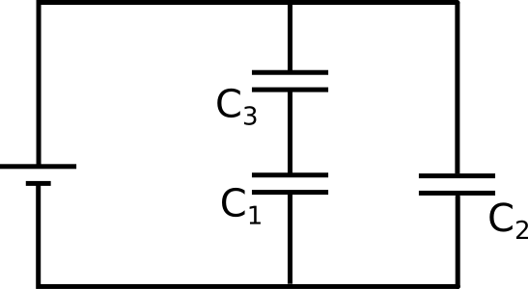

A) 0,5⋅(C₁C₂/(C₁+C₂) + C₃)ΔV²
B) 0,5⋅(C₁C₃/(C₁+C₃) + C₂)ΔV²
C) 0,5⋅(C₁+C₂ +1/ C₃)ΔV²
D)(C₁+ C₂ + C₃)ΔV²
E) 0,25⋅(1/C₁+ 1/C₂ + 1/C₃)ΔV²

Figura destinada às questões 4 e 5.

4ª questão - Considere uma bateria real de fem ε e de resistência interna r conectada a um resistor R (Figura acima). Em qual das situações abaixo a diferença de potencial nos terminais da bateria é igual a sua fem?
A) Somente quando a corrente no circuito for zero.
B) Somente quando a bateria fornece a corrente máxima ao circuito.
C) Somente quando r = R.
D) quando a resistência interna for maior que R.
E) quando a resistência interna for menor que R.

5ª questão - Considere uma bateria real de fem ε e de resistência interna r conectada a um resistor R (Figura acima). Para que valor de r a potência dissipada no resistor R é máxima?
A) Somente quando a corrente no circuito for zero.
B) A potência dissipada no resistor independe do valor de R.
C) Somente quando r = R.
D) quando a resistência interna for maior que R.
E) quando a resistência interna for menor que R.

